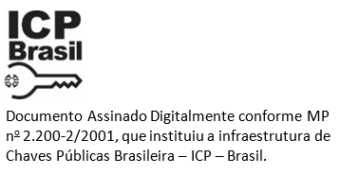**Informações Gerais:**

**Tipo de Documento**: <TIPO_DOCUMENTO>

**Nome do Documento**: <NOME_DOCUMENTO>

**Número do Documento**: <NUMERO_DOCUMENTO_CABECALHO>

**Nome PKCS7**: <NOME_PKCS7>

**Tamanho**: <TAMANHO_ARQUIVO>

**Data e Hora de Recebimento**: <INCLUSAO_DOC>

**Hash (SHA1):** <HASH>